Un aperçu de l'interface

Les notions de base
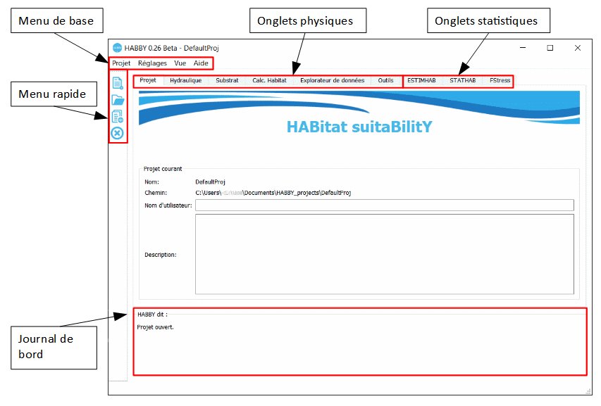

HABBY en Dark édition
A l'aide du menu Vue - Changer de thème ou du raccourcis CTRL+F12 vous pouvez basculer du thème classique vers le thème dark et vis-versa.
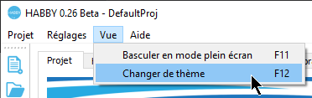
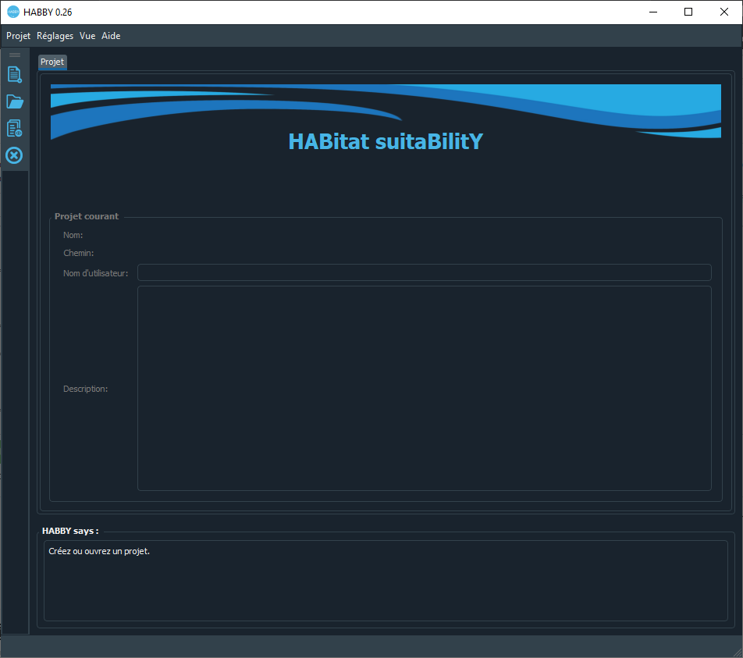

Menu rapide
- Clic sur  : Création d'un nouveau projet.
- Clic sur  : Ouverture d'un projet existant.
- Clic sur  : Ouverture du répertoire du projet courant.
  - CTRL+clic sur : Ouverture du répertoire ‘AppData’ d’HABBY.
  - MAJ+clic sur : Ouverture du répertoire d’installation d’HABBY.
- Clic sur  : Fermeture de toutes les figures interactives ouvertes.

